国网公安县供电公司供电所值班情况报告
（查岗日期：2026-08-11）

一、总体查岗情况
当日共对17个供电所值班室开展视频查岗51次。其中：在岗31次，无人20次，设备离线0次；整体在岗率为60.8%。
二、各供电所查岗统计
供电所 | 查岗次数 | 在岗次数 | 无人次数 | 在岗率
麻豪口 | 3 | 1 | 2 | 33.3%
胡厂 | 3 | 2 | 1 | 66.7%
孟家溪 | 3 | 3 | 0 | 100.0%
甘厂 | 3 | 2 | 1 | 66.7%
藕池 | 3 | 3 | 0 | 100.0%
城供 | 3 | 1 | 2 | 33.3%
北闸 | 3 | 3 | 0 | 100.0%
黄山 | 3 | 0 | 3 | 0.0%
闸口 | 3 | 1 | 2 | 33.3%
狮子口 | 3 | 1 | 2 | 33.3%
玉湖 | 3 | 2 | 1 | 66.7%
夹竹园 | 3 | 2 | 1 | 66.7%
南平 | 3 | 2 | 1 | 66.7%
东港 | 3 | 2 | 1 | 66.7%
杨家厂 | 3 | 2 | 1 | 66.7%
章庄 | 3 | 2 | 1 | 66.7%
斗湖堤 | 3 | 2 | 1 | 66.7%
三、无人值守情况
麻豪口：无人值守2次。
胡厂：无人值守1次。
甘厂：无人值守1次。
城供：无人值守2次。
黄山：无人值守3次。
闸口：无人值守2次。
狮子口：无人值守2次。
玉湖：无人值守1次。
夹竹园：无人值守1次。
南平：无人值守1次。
东港：无人值守1次。
杨家厂：无人值守1次。
章庄：无人值守1次。
斗湖堤：无人值守1次。
四、无人值守抓拍照片证据
麻豪口 2026-08-11 18:28 无人值守
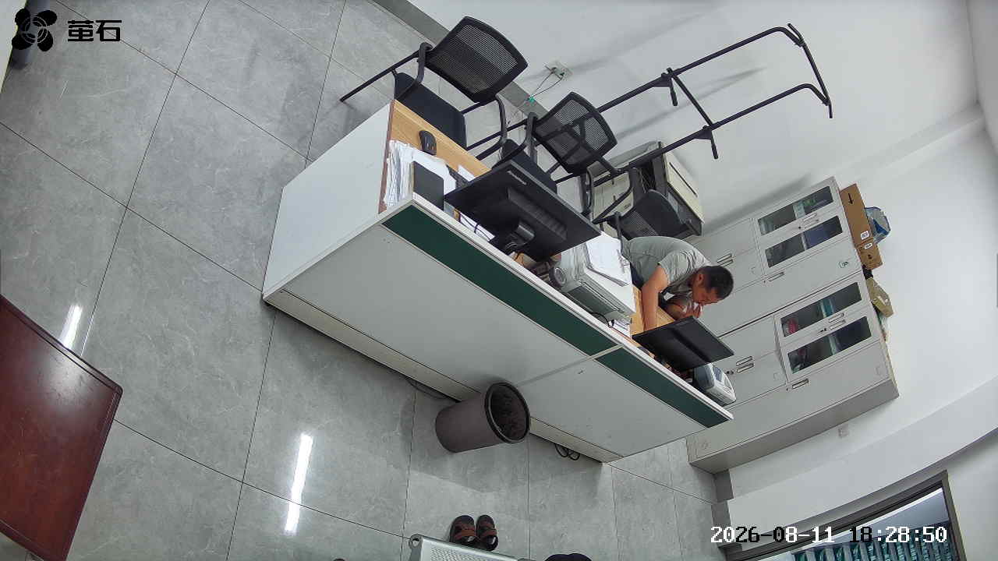
胡厂 2026-08-11 18:28 无人值守
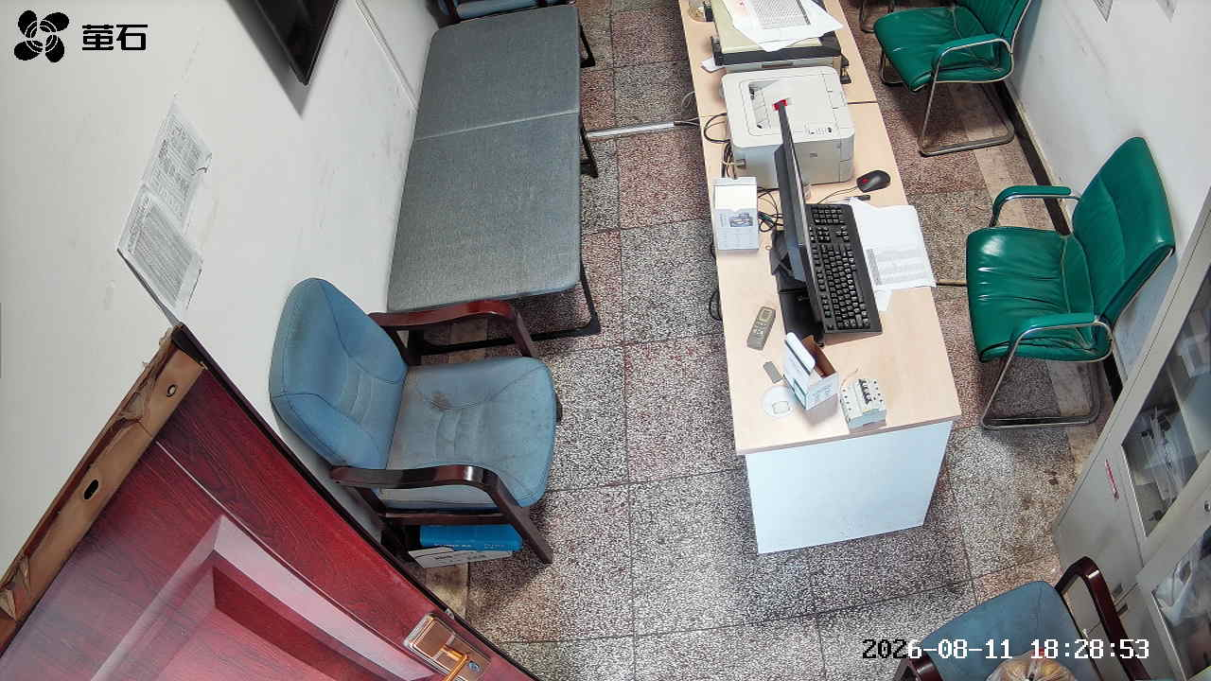
甘厂 2026-08-11 18:28 无人值守
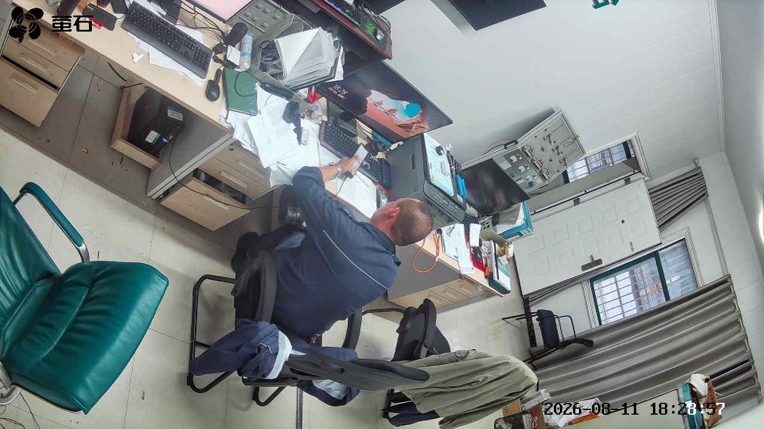
城供 2026-08-11 18:28 无人值守
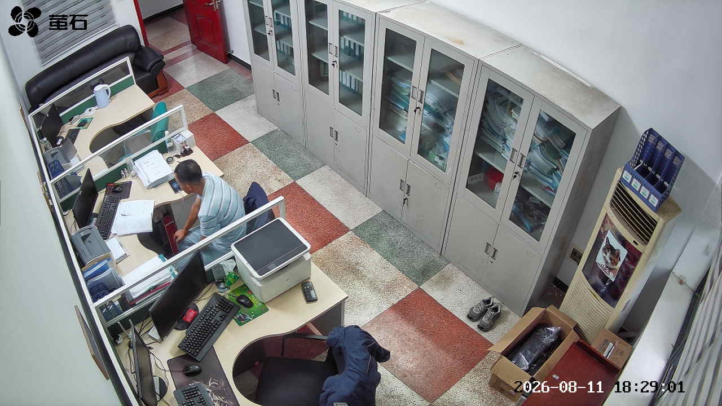
黄山 2026-08-11 18:28 无人值守
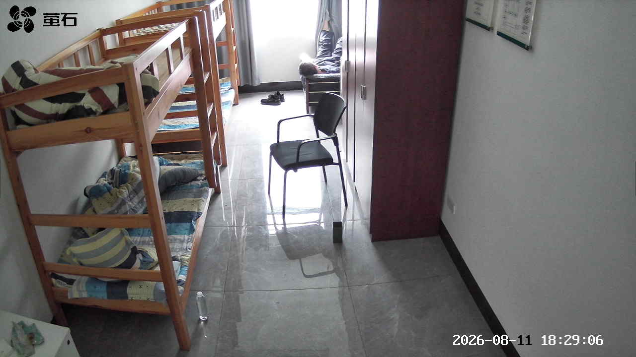
狮子口 2026-08-11 18:28 无人值守
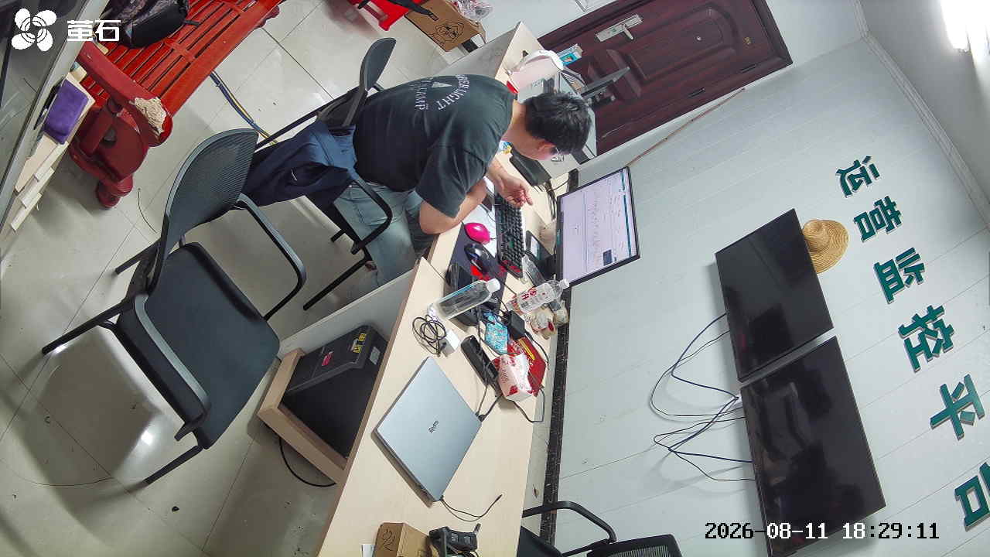
玉湖 2026-08-11 18:28 无人值守
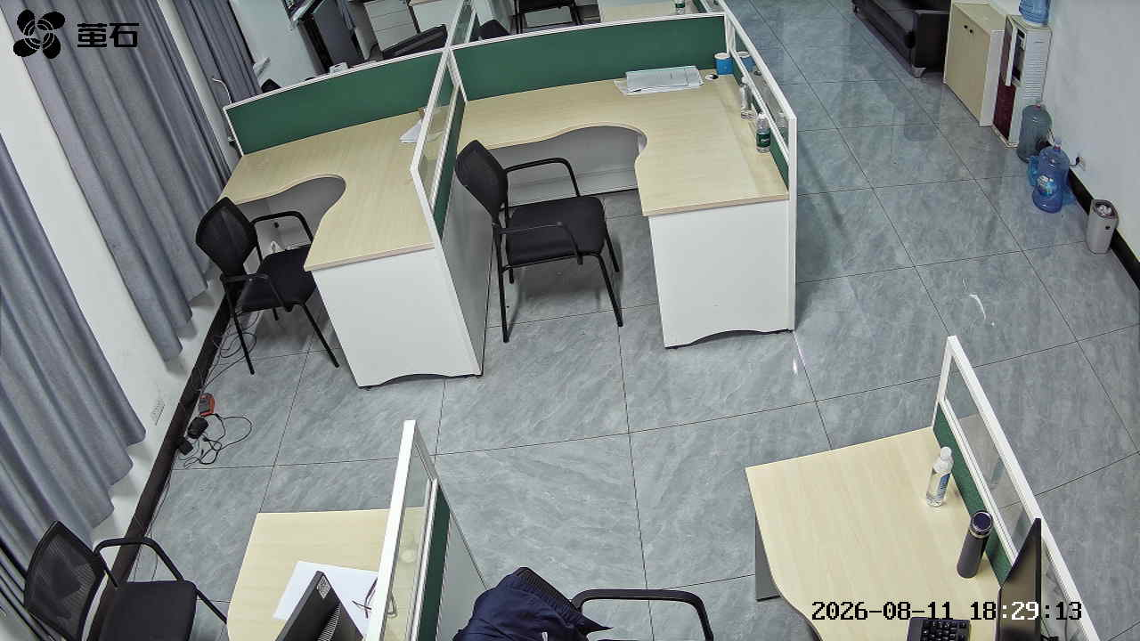
夹竹园 2026-08-11 18:28 无人值守
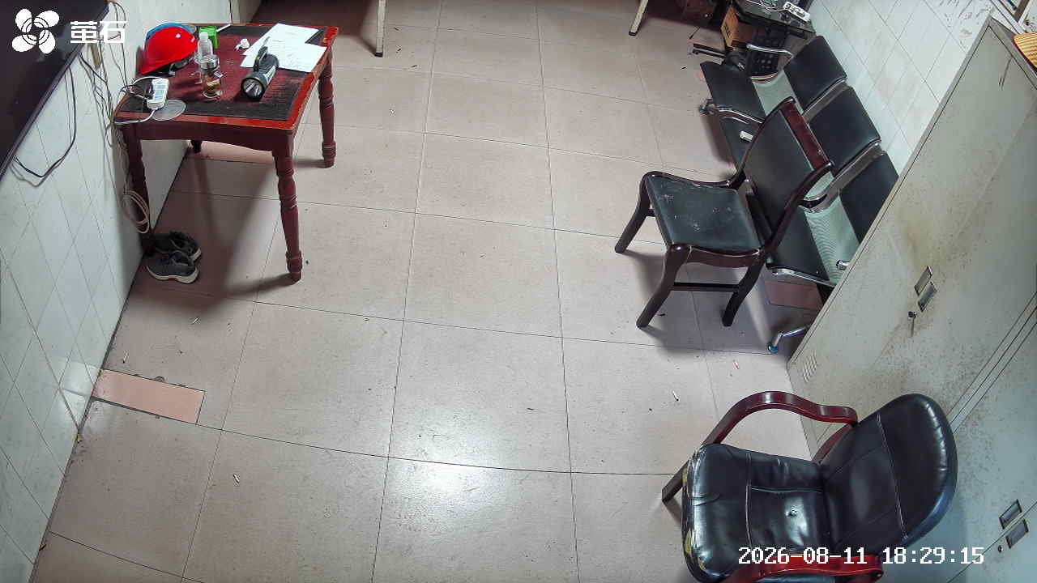
南平 2026-08-11 18:28 无人值守
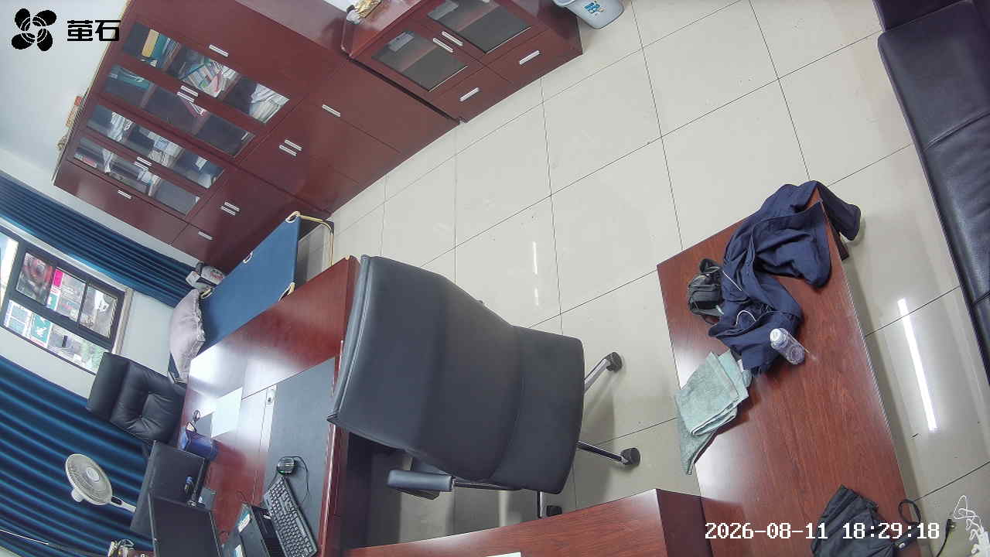
东港 2026-08-11 18:28 无人值守
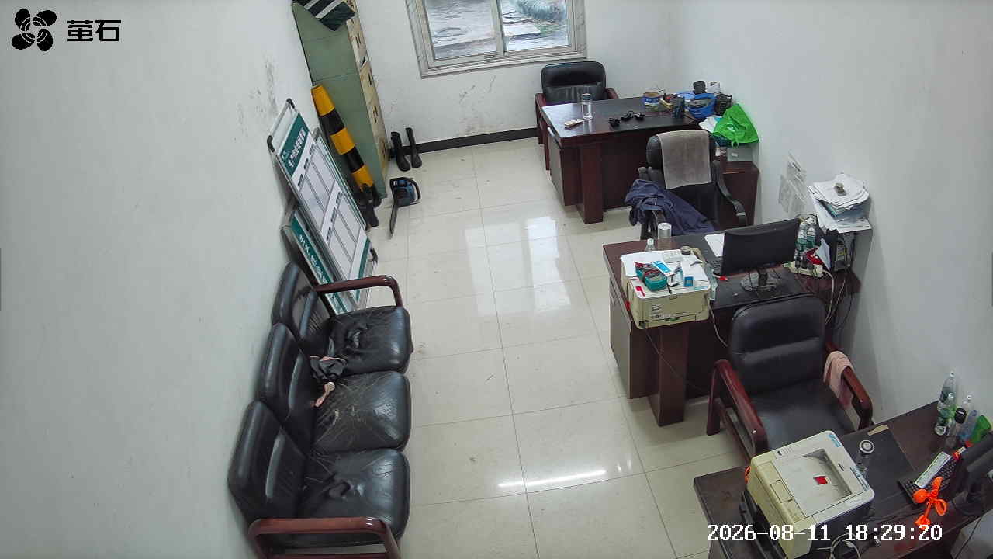
杨家厂 2026-08-11 18:28 无人值守
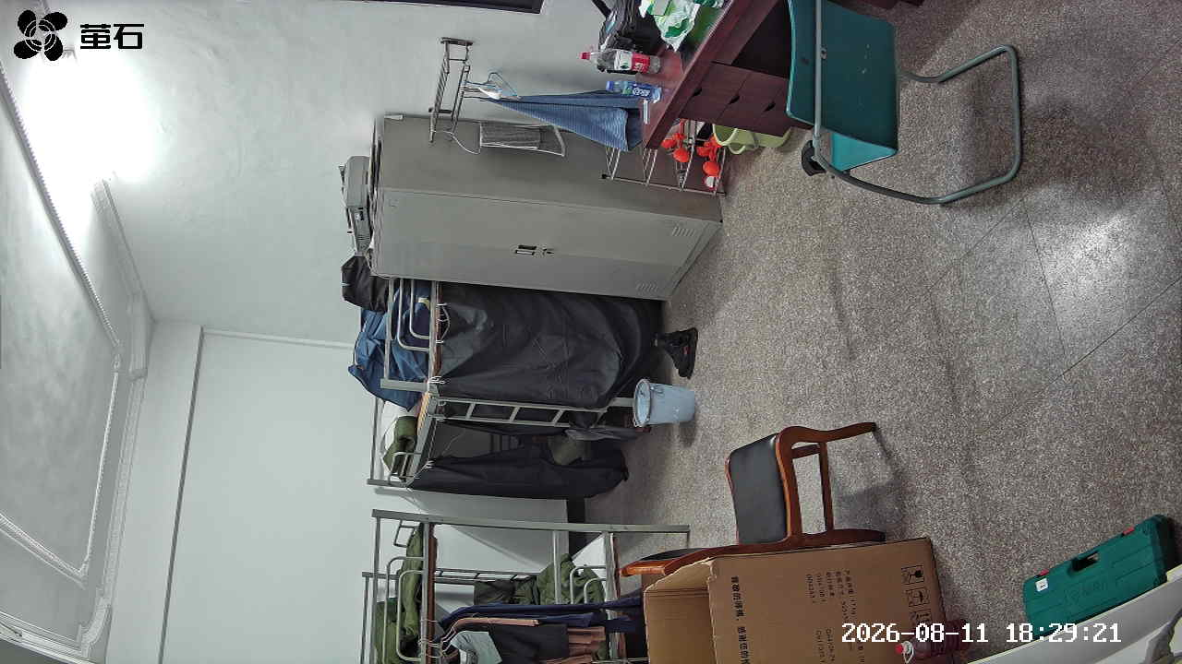
章庄 2026-08-11 18:28 无人值守
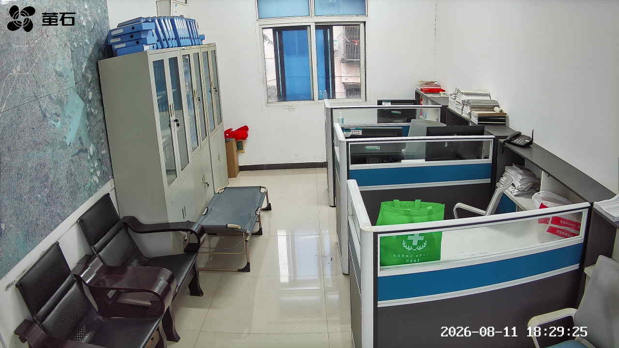
斗湖堤 2026-08-11 18:28 无人值守
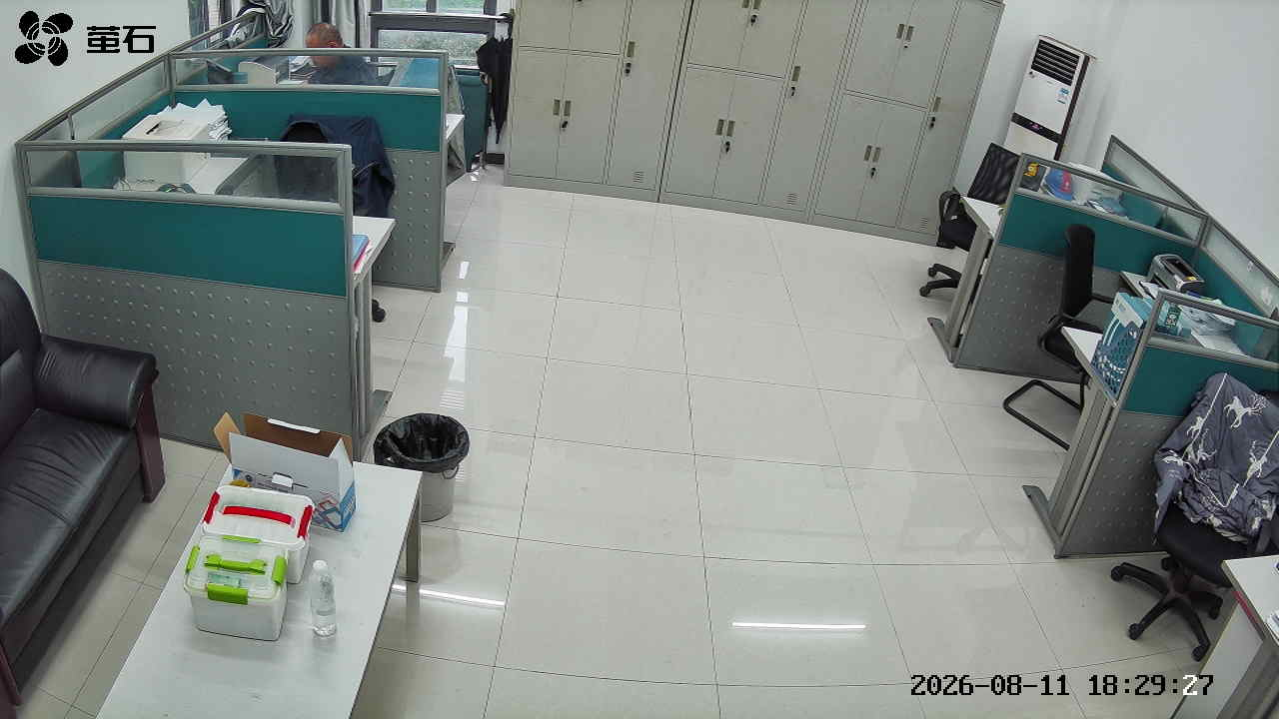
黄山 2026-08-11 20:08 无人值守
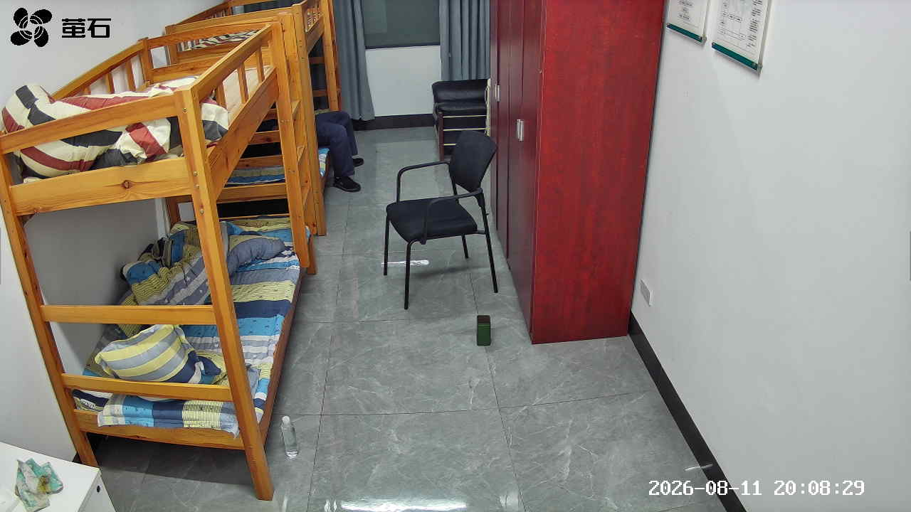
闸口 2026-08-11 20:08 无人值守
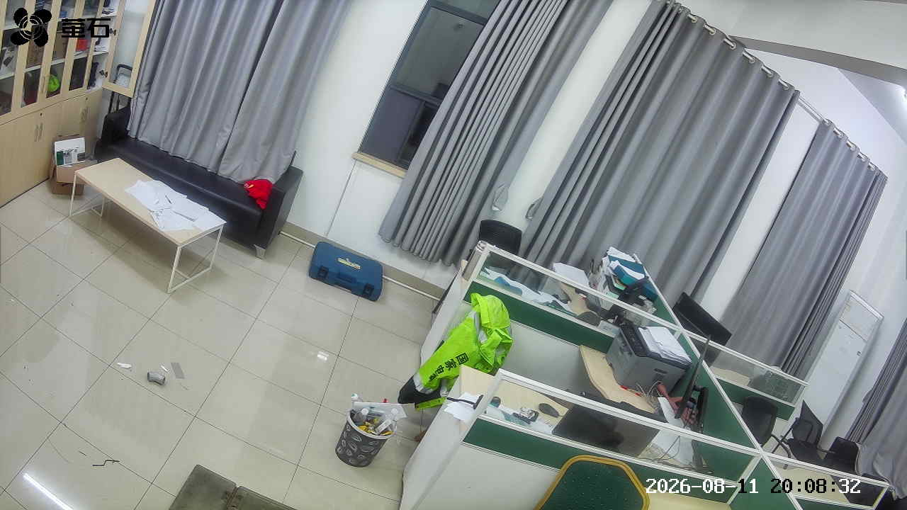
麻豪口 2026-08-11 22:17 无人值守
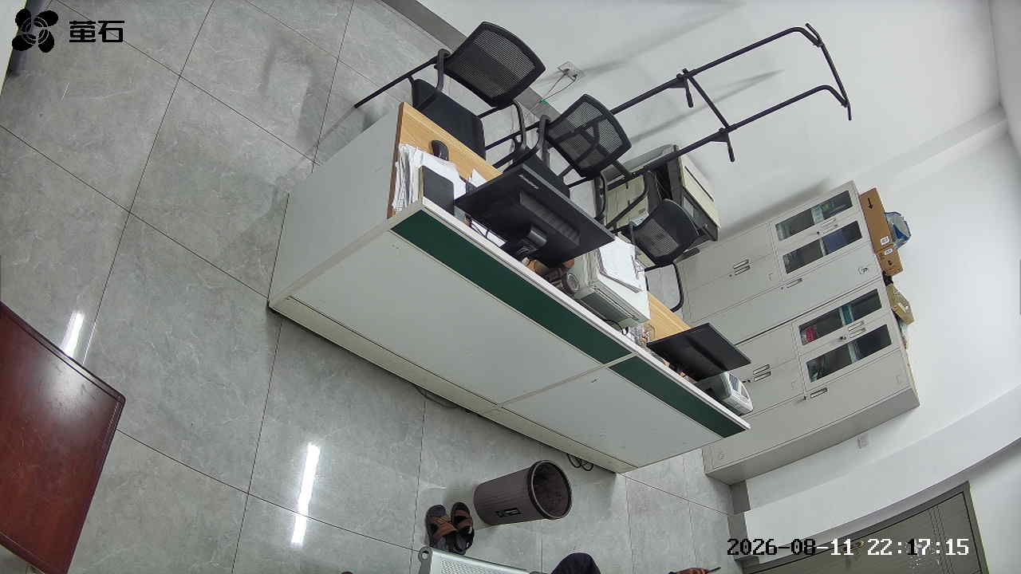
城供 2026-08-11 22:17 无人值守
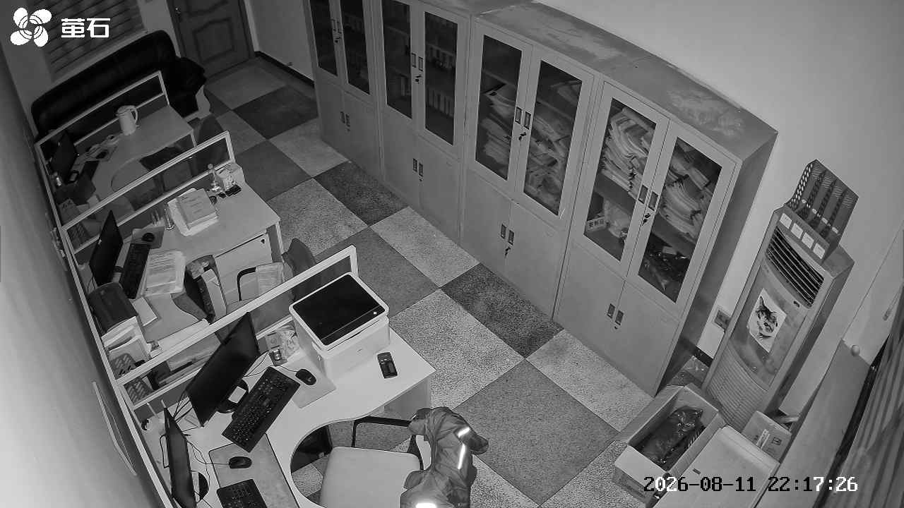
黄山 2026-08-11 22:17 无人值守
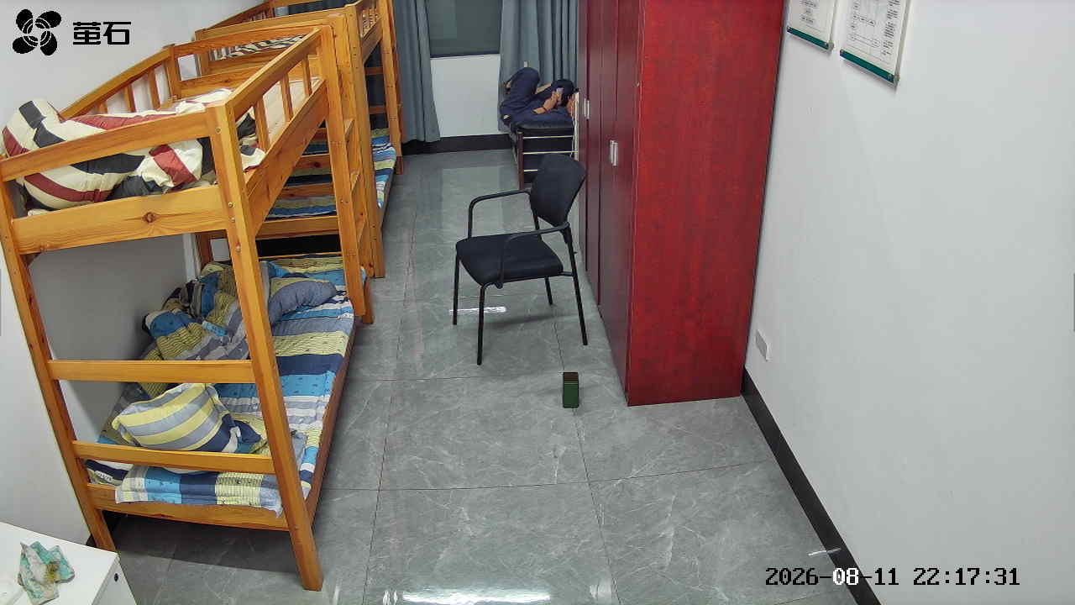
闸口 2026-08-11 22:17 无人值守
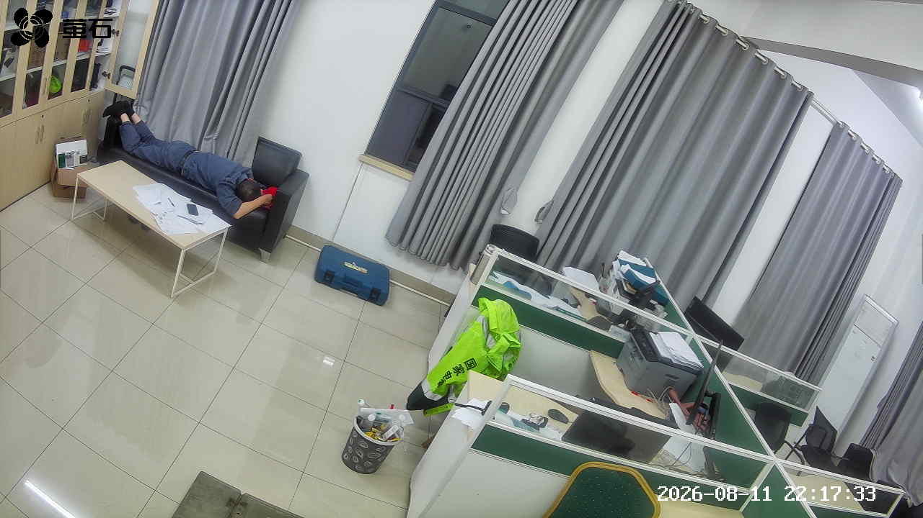
狮子口 2026-08-11 22:17 无人值守
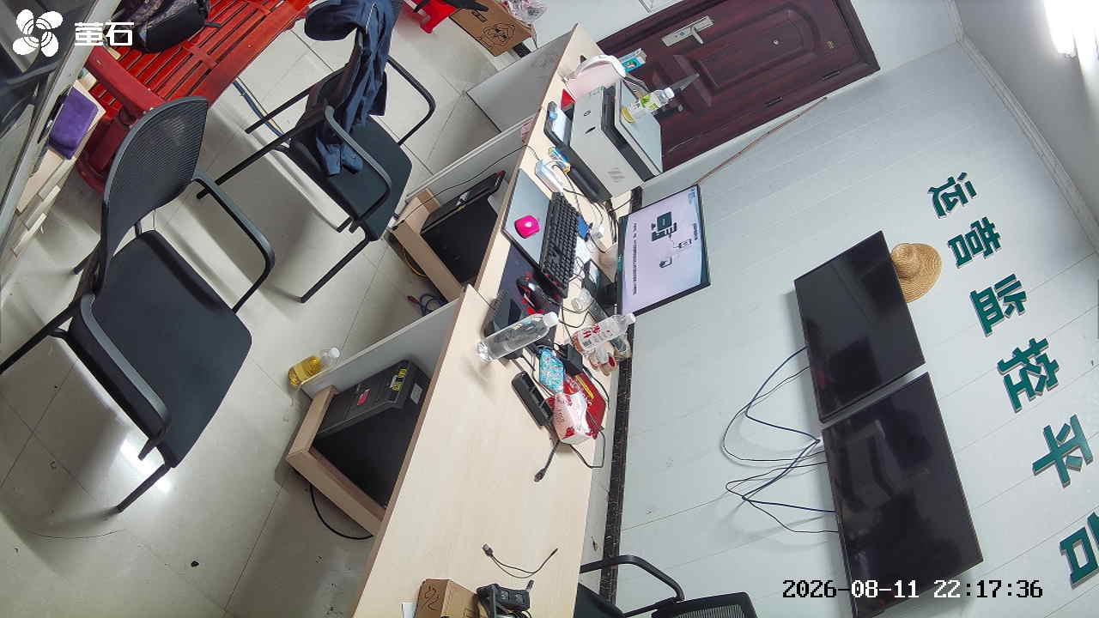

国网公安县供电公司配电部
2026年08月12日

